МІНІСТЕРСТВО ОСВІТИ І НАУКИ УКРАЇНИ
НАЦІОНАЛЬНИЙ УНІВЕРСИТЕТ “ЛЬВІВСЬКА ПОЛІТЕХНІКА”

Кафедра систем штучного інтелекту


РГР
з дисципліни «Математичні методи дослідження операцій»

Виконав:
Студент групи КН-215
Лозовий Олег
Викладач:
Шиманський В. М.

Львів – 2023р.

1) Завантаження датасету
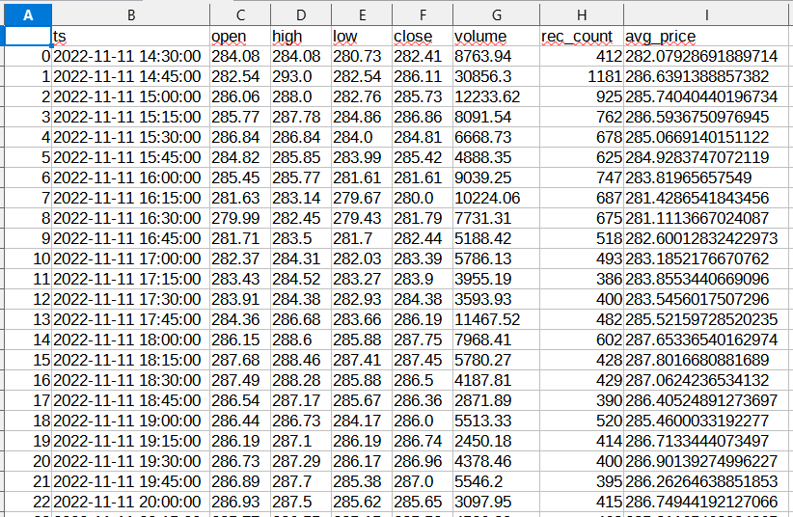

2) Обрахунок 2х фінансових індикаторів, на основі завантажених данних
3) Побудова нелінійної регресії на основі данних 2х величин.
4) Пошук R, R^2 та MSE.

